浙江省2005年4月高等教育自学考试
工程地质及土力学试题
课程代码：02404
一、单项选择题(在每小题的四个备选答案中，选出一个正确答案，并将正确答案的序号填在题干的括号内。每小题2分，共18分)
1.下列岩石中属于沉积岩的是哪个?( )
A.石灰岩 B.流纹岩
C.正长岩 D.玄武岩
2.断层两盘沿断层面发生相对水平位移的断层称为什么?( )
A.正断层 B.逆断层
C.平移断层 D.活断层
3.当采用传递系数法计算滑坡稳定性时，若算得最后一块岩体的剩余下滑力为负值，说明整个滑坡是下列哪种情况?( )
A.不稳定的 B.稳定的
C.平衡状态 D.蠕动变形
4.斜坡上出现“醉林”表示滑坡处于哪种阶段?( )
A.蠕动变形阶段 B.滑动破坏阶段
C.极限平衡阶段 D.渐趋稳定阶段
5.影响粘性土的渗透性的主要因素是下列哪个因素?( )
A.孔隙比和有效粒径 B.粘土矿物表面活性和有效粒径
C.颗粒级配 D.粘土矿物表面活性和孔隙比
6.土的体积压缩变形一般是由什么引起?( )
A.总应力作用 B.有效应力作用
C.孔隙水压力作用 D.气体挤出
7.土层的固结度与施加的荷载有什么关系?( )
A.与荷载大小无关 B.荷载越大，固结度越大
C.荷载越小，固结度越大 D.荷载越大，固结度越小
8.主动土压力E_{a}、被动土压力E_{p}和静止土压力E₀三者大小关系下列哪个是正确的?( )
A.E_{a}<E_{p}<E₀ B.E_{a}<E₀<E_{p}
C.E_{p}<E_{a}<E₀ D.E₀<E_{a}<E_{p}
9.提高挡土墙墙后的填土质量，使土的抗剪强度增大，将使作用于墙背的土压力发生哪种变化?( )
A.主动土压力减小 B.主动土压力增加
C.静止土压力增加 D.被动土压力减小
二、判断题(判断下列各题，正确的在题后括号内打“√”，错的打“×”。每小题1分，共10分)
10.在岩浆岩中可以找到古生物化石。( )
11.岩石和岩体两者的含义是相同的。( )
12.河流水的侵蚀作用使河床移动、河谷变形，也可使河岸破坏，并对两岸的建筑物和构筑物构成威胁。( )
13.崩塌会造成重大损失，但不可能堵塞河流。( )
14.土孔隙中的水沿渗流路径从A点流到B点，两点间的水头差与两点之间距离之比称为渗透系数。( )
15.影响土的性质，如土的压缩性、抗剪强度等变化是唯一的力是土颗粒间传递的力，即有效应力。( )
16.土的压缩系数越小，则其压缩性越小。( )
17.饱和土体的渗透固结过程是有效应力和孔隙水压力都增加的过程。( )
18.无粘性土坡只要坡角小于休止角，则土坡是稳定的。( )
19.朗肯理论由于忽略了墙背与土的摩擦影响，计算出的主动土压力和被动土压力都偏大。
( )
三、填空题(每小题2分，共20分)
20.一般来说，某一相似自然地质条件和沉积环境所形成的土层（沉积物）具有______的组成成分和结构构造。
21.岩层产状要素包括走向、倾向和______。
22.地震释放的能量越多，______就越大。
23.滑坡的发生是一个长期的变化过程，其发育过程可大致分为蠕动变形、滑动破坏和______三个阶段。
24.常水头试验适用于测定______的渗透系数。
25.在渗透水流作用下，土体中的细土粒在粗土粒间的孔隙通道中随水流移动并被带出流失的现象称为______。
26.土层在固结过程中，某一时刻土层固结引起的体积压缩的程度常用______来表示。
27.土的灵敏度为原状土与______的无侧限抗压强度的比值。
28.地基是厚粘土层，施工速度快，应选择三轴试验的______抗剪强度指标。
29.朗肯土压力理论概念明确、公式简单。但忽略了墙体与土之间的摩擦力，计算的主动土压力______。
四、名词解释(每小题2分，共10分)
30.矿物
31.滑坡
32.渗透力
33.固结沉降
34.静止土压力
五、简答题(每小题5分，共10分)
35.什么叫岩溶？岩溶对建筑工程有何影响？
36.土体破坏多属于剪切破坏，破坏点是否在最大剪应力所在面上，为什么？
六、计算题(每小题8分，共32分)
37.某饱和粘土层，厚度为h，在满布荷载p作用下单面排水，当t=1年时，固结度U=50%。若同样荷载作用下，土层厚度为h/2，固结度达50％时需多少时间？
38.某土样承受σ₁＝200kPa，σ₃=100kPa的应力，土的内摩擦角$ϕ$=28°，c=10kPa。计算最大剪应力面上的抗剪强度以及最大剪应力。
39.某挡土墙高6m，墙背垂直、光滑，填土水平并分两层。第一层γ₁=18kN/m³，$ϕ$=20°，c₁=10kPa；第二层γ₂=19kN/m³，$ϕ$₂=25°，c₂=0。层厚如图所示。求主动土压力强度，并绘出土压力沿墙高的分布图。
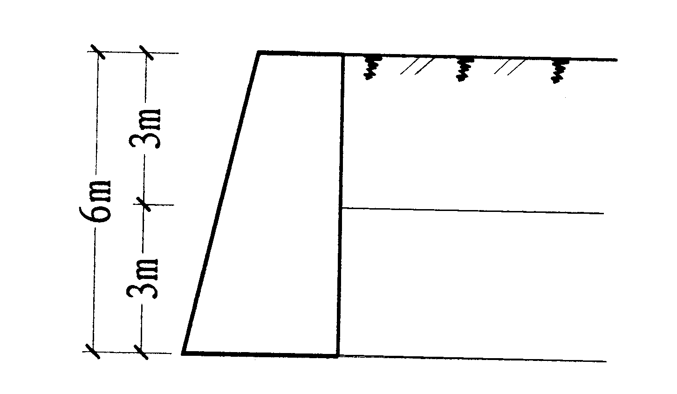

40.某无粘性土地基上条形基础宽b=2.5m，埋深d=1.2m，地基土γ=18kN/m³，γ_{sat}=20kN/m³，$ϕ$=25°，c=0，应用太沙基承载力公式求：（1）地下水埋藏较深时地基的极限荷载；（2）地下水位上升到基础底面时的极限荷载。（N_{c}=24，N_{q}=12，N_{r}=10）

